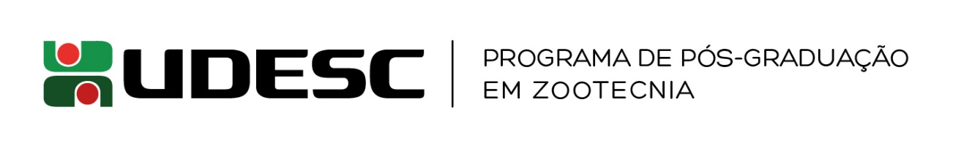
ANEXO ÚNICO

SOLICITAÇÃO PARA NÃO DISPONIBILIZAÇÃO DA DISSERTAÇÃO NA ÍNTEGRA

Eu, NOME, orientador(a) do mestrando(a) MESTRANDO, venho solicitar que a dissertação intitulada TÍTULO DA DISSERTAÇÃO não seja disponibilizada na íntegra porque possui caráter de inovação sigiloso.

Afirmo ter ciência que após o período de dois anos a dissertação poderá ser disponibilizada na íntegra na página do Programa de Pós-graduação em Zootecnia e repositório da Biblioteca Universitária da UDESC.

Subscrevo-me,

NOME DO ORIENTADOR
Assinado digitalmente
(ou de forma física caso não tenha assinatura digital)

